Cystadleuaeth Pysgota Tag 2022
Eleni bydd Llyn Brenig yn cynnal cystadleuaeth pysgota tag trwy gydol y tymor.
- Gwobr gyntaf: £1000
- Ail wobr: Tocyn tymor llawn 2023
- Trydedd wobr: Tocyn hanner tymor 2023 (Ion-Meh neu Gorff-Rhag)

Ni chodir tâl i gymryd rhan yn y Gystadleuaeth Pysgota Tag.
Bydd y gystadleuaeth yn agor ar 18 Mawrth 2022. Rhaid i bob tag ddod i law cyn 15:00 ar 3 Tachwedd 2022.
Tynnir enw'r enillydd o'r het ar ddiwedd y gystadleuaeth diwedd tymor undydd, dydd Sadwrn, 5 Tachwedd 2022.
Caiff 10 pysgodyn â thag eu rhyddhau yn wythnosol wrth stocio'r llyn â 1000 o bysgod. Caiff y rhain eu gwasgaru ar draws y llyn er mwyn rhoi cyfle da i'r holl bysgotwyr ddal pysgod â thag, gan gynnwys y rhai sy'n pysgota o gwch ac o'r lan.

Rheolau'r Gystadleuaeth:
- Mae angen hawlen bysgota ddilys i bysgota yn Llyn Brenig.
- Rhaid i bob pysgotwr gydymffurfio ag Amodau a Thelerau Pysgota Llyn Brenig.
- Ni chaniateir trosglwyddo tagiau na physgod â thagiau rhwng pysgotwyr.
- Rhaid cyflwyno'r tagiau ynghyd â hawlen ddilys cyn pen 48 awr ar ôl eu dal.
- Gellir cyflwyno tagiau wyneb yn wyneb yn y Ganolfan Ymwelwyr.
- Gellir cyflwyno tagiau trwy e-bostio llynbrenig@dwrcymru.com Anfonwch ffotograff sy'n dangos yn glir rif cyfresol y tag a'ch hawlen bysgota, gan gynnwys y dyddiad dal.
- Hyd yn oed os ydych wedi cyrraedd terfyn eich dalfa, caniateir i chi gadw unrhyw bysgod â thag ddaliwch.
- Cystadlaethau pysgota: gall y rheolau amrywio'n dibynnu pwy sy'n trefnu'r gystadleuaeth
- Nid yw'r gystadleuaeth yn agored i staff Dŵr Cymru sy'n gweithio yn Atyniad Ymwelwyr Llyn Brenig
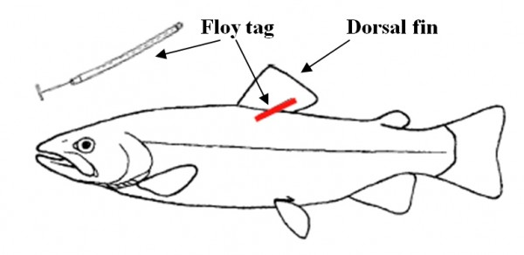
tag pysgod
asgell ddorsal

